Конспект
организованной образовательной деятельности
по художественно-эстетическому развитию (лепка)
на тему:
«Трактор сильный очень,
не боится ям и кочек»

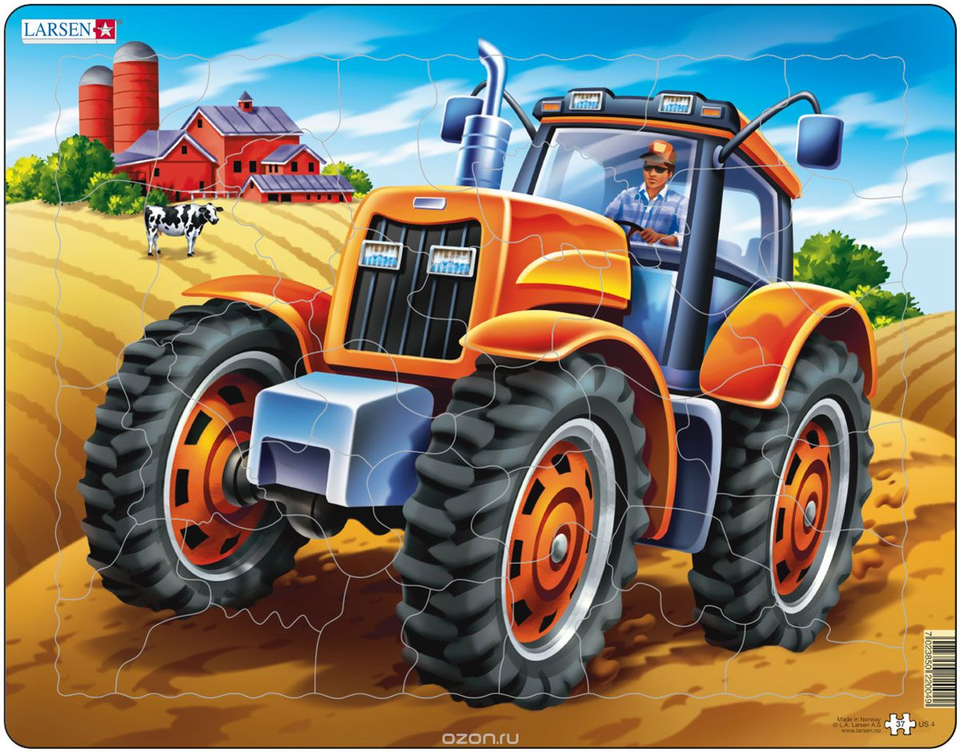

Цель: создание условий для формирования умения детей составлять на плоскости транспорт, добиваться точной передачи формы транспорта, его строения и частей; формирования интереса к работе с пластилином в знакомой технике-пластилинография; воспитания аккуратности при выполнении работы.

Задачи:
Развивающие:
-развивать воображение, творчество;
-развивать мелкую моторику рук в процессе лепки трактора.
Обучающие:
-отрабатывать обобщённые способы создания трактора в лепке.
Воспитательные:
-воспитывать желание вырабатывать умение создавать необходимые атрибуты для игр.

Материал: пластилин на выбор детей, клеёнки для лепки, макет «Поле» без тракторов, стеки. Салфетки, игрушки щенок, трактор.

Ход ООД:
1.Вводная часть.
Сюрпризный момент.
Стук в дверь.
Воспитатель. Ребята к нам в гости кто-то пришел, пойду посмотрю. Заходит щенок Тяпа (ребенок).
Тяпа. Здравствуйте ребята!
Дети. (Ответы детей).
Воспитатель. Тяпа, а почему ты такой напуганный, кто тебя так напугал?
Тяпа. Ребята, когда я к вам шел, на улице видел что-то такое, они гудят, ездят быстро, быстро, что-то в кузове везут, бибикают ,сигналят, я так испугался, что это было?
Воспитатель. Ребята, как вы думаете, что так напугало так Тяпу?
Дети. Тракторы.
Воспитатель. А давайте расскажем Тяпе все, что знают про тракторы.
(На столе стоят игрушки тракторы).
Воспитатель. Ребята, что вы видите на столе?
Дети. (Ответы детей).
Воспитатель. Это тракторы, сколько их?
Дети. (Ответы детей).
Воспитатель. Что общего у всех тракторов?
Дети. Колеса, окна, руль.
Воспитатель. А это какой трактор? (рассматриваем разные виды тракторов).
Воспитатель. Тяпа ты теперь, знаешь, что такое тракторы, какие тракторы бывают.
Тяпа. Да, вы мне теперь рассказали .
Воспитатель. Ребята, а когда Тяпа пойдет домой, как ему перейти дорогу?
Дети. (Ответы детей).
Воспитатель. Там ведь тракторы едут, везут сено? Вспоминаем ПДД.
Физкультминутка
Тара – тара – та – ра – ра
Выезжают трактора
(шагают на месте топающим шагом)
Будем землю пахать,
(имитируют работу плуга)
Будем рожь засевать,
(делают рзбрасывающие движения руками как будто сеют)
Будем рожь молотить,
(руки кулачках вращаем перед грудью)
Малых деток кормить
(имитируют качание младенца)
Воспитатель. Тяпа, а сейчас ребята, тебе покажут, как они умеют лепить тракторы из пластилина, присаживайся и ты.
II. Основная часть.
Повторное рассматривание тракторов. Предложить детям пофантазировать, как они будут лепить тракторы.
Показ последовательности действий и приемы лепки.
Воспитатель. Чтобы слепить трактор, сначала нужно скатать один большой синий шар, раскатать его между ладоней в овальную форму. Затем берем еще немного пластилина синего цвета, скатаем в шар и из него прижав по всем сторонам сделаем квадрат. Это будет кабина трактора. Затем из пластилина черного цвета скатать четыре маленьких шарика- это будут колеса и прикрепить снизу. Затем можно прикрепить фары, из горошка и окна. Трактор готов. Но для работы в полях для трактора нужен прицеп. Берем пластилин коричневого цвета раскатываем его между ладонями в овальную форму. При помощи пальцев разглаживаем овальную форму слегка концы закруглив. Затем из пластилина черного цвета скатать четыре маленьких шарика- это будут колеса и прикрепить снизу. Наш трактор готов! Посмотрите ребята, на свои работы. Я думаю ваши трактора получились сильные очень, не боится ям и кочек.
III. Заключительная часть.
Рассматривание и обыгрывание готовых работ на макете «Поле». Тяпа хвалит детей за выполненные работы (тракторы).

